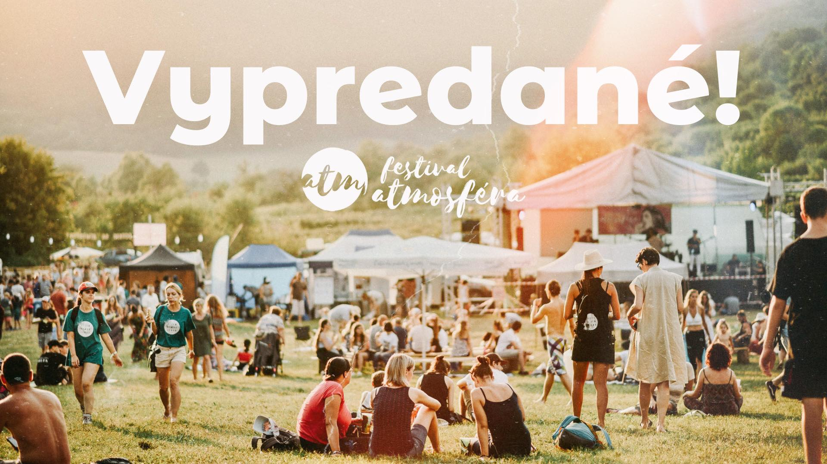

Festival Atmosféra je vypredaný!
Na vypredanie festivalu stačilo osem hodín.

| Hontianske Nemce, 5. mája 2021 | - Festival Atmosféra bol približne osem hodín po ohlásení svojho deviateho ročníka nútený oznámiť svojim fanúšikom, že jeho tohtoročná kapacita je naplnená a všetky vstupenky boli vypredané.
Do spoločnosti to vysiela jasný signál: ľudia sa už nevedia dočkať kultúry a hromadných podujatí.

Organizátori festivalu Atmosféra len včera (4. mája 2021) na svojich sociálnych sieťach oznámili svojim fanúšikom, že sa púšťajú do organizácie deviateho ročníka festivalu. “Aj keď nám náš minuloročný pokus o minifestival nevyšiel podľa predstáv, povedali sme si, že tento rok do toho ideme naplno. Po uplynulých mesiacoch si všetci zaslúžime nejaké svetlo na konci tunela; niečo, na čo sa v lete budeme skutočne tešiť,” hovorí hlavná organizátorka festivalu Atmosféra, Gretka Pavlovová. Festival Atmosféra sa im podarilo vypredať za neuveriteľných osem hodín.

Inšpirácia pre ďalších organizátorov hromadných podujatí?
Rýchla odozva fanúšikov môže znamenať viacero vecí, organizačný tím si ju ale vysvetľuje jednohlasne. “Myslíme si, že ľudia sú z celkovej spoločenskej situácie unavení. Tento raketový predaj lístkov by mal však byť dôležitým signálom - nielen pre nás - ale aj pre ostatných organizátorov hromadných podujatí. Netreba sa vzdávať, práve naopak; aj toto je znamenie, že ľudia majú o živú kultúru záujem,” dopĺňa Gretka Pavlovová a pokračuje: “to, ako sa vyvíjal predaj lístkov, bolo pre nás veľkým prekvapením a naplnilo nás to neuveriteľnou radosťou. Veľmi si prajem, aby takýto pocit počas tohto roka prežilo čo najviac organizátorov festivalov a iných hromadných podujatí, pretože najmä vďaka kultúre dokážeme opäť žiť naplno a nielen prežívať.”

Festival Atmosféra bude v najbližších týždňoch na svojich sociálnych sieťach a na webovej stránke postupne predstavovať program deviateho ročníka festivalu. Ten sa síce uskutoční v polovičnej kapacite oproti bežným ročníkom, no bude o to výnimočnejší - pre organizátorov aj zúčastnených. “Kapacitu festivalu sme sa podľa všetkých rozhovorov a diskusií rozhodli uzavrieť na počte tisíc osôb, vrátane dobrovoľníkov a účinkujúcich. Pevne veríme, že postupné zlepšovanie situácie, možnosti očkovania, ako aj zriadenie mobilného odberového miesta (MOM) pri vstupe do areálu nám dopomôžu k čo najbezpečnejšiemu priebehu Atmosféry,” uzatvára Gretka Pavlovová.

---

FESTIVAL ATMOSFÉRA
6. - 8. august 2021 | Hontianske Nemce - Vinice
WEBOVÁ STRÁNKA | FACEBOOK | INSTAGRAM

Kontakt pre médiá:
Gretka Pavlovová, hlavná organizátorka – gretka@festivalatmosfera.sk

